Soul App——灵魂奇境艺术展
广 告 主：Soul App
所属行业：互联网社交
执行时间：2020.11.14-11.27
参选类别：话题营销类
营销背景
Soul APP是拥有一亿年轻用户的社交平台，在平台上通过灵魂匹配展开真实交流，品牌在当下希望通过本次新媒体艺术项目提升整体品牌调性和传播声量，引起社会性讨论。
传递有“温暖”且“有趣”的品牌价值，借助活动属性结合品牌“星球”的视觉概念母体，将线上空间具像化，以灵魂星球漫游计划概念在线下展出，吸引年轻受众灵魂出游，观感共鸣 。
营销目标
Soul作为拥有一亿年轻人的社交平台，希望通过「星球漫游计划」，将一个线上社交APP通过一个线下活动打造自己的线下IP互动场景，形成Soul自己在线下部分的场景空间，其次让众多陪伴soul一路走来的用户们，可以有一个线下近距离感受soul品牌价值的场景，实现“soul是一亿年轻人兴趣交流乐园”的品牌形象。
策略与创意
营销策略：
从年轻圈层的关注的时尚潮流兴趣为出发点，探索线下IP营销场景，选择上海最IN年轻人潮流圈层场地TX淮海｜年轻力中心作为活动场地，撬动上海及周边城市更多年轻用户主动关注，塑造Soul App在年轻人中时尚、有趣的品牌形象。
核心创意：
Soul APP本次联合国际知名当代艺术家合作，希望打造一个跨艺术、时尚、数字的展览活动。作为一亿年轻人的交流平台，本次项目通过数字艺术和灵魂深处的互动，梦幻和温暖共存，调动平台年轻用户的五官感知，带来Soul与年轻圈层的首次现场共振。
作品一 ：《尘世孤星》ANIMA
《尘世孤星》极具美学与人文价值，这件球形声光装置将人类的情绪转化为一种可感知的物理形式。站在它面前时，我们的潜意识情绪将影响球体的颜色、质地、动态、声音，映照出无法掩藏的喜怒哀乐。装置的颜色质地变幻映射着最真实的自我情感，在放大的个人情绪中，观众将重新审视自己的内心与周围的环境，鼓起勇气去追寻自我灵魂的声音。
作品二：《灵魂实验室》Soul lab（Soul X OUTPUT (China)）
该作品由策展方OUTPUT为Soul深度定制。每个人的灵魂都是独一无二的，在Soul lab灵魂培养皿中，你可以根据Soul测试题，剖析每个细胞，创造自己独一无二的可视化灵魂形象。
作品三：《共振之环》Circular Frontier
《共振之环》是ENCOR Studio最具代表性的视听装置之一，用声音与光线拓宽人们对现实理解的疆界。在Soul的世界观里，每个星球都有着独特的灵魂律动，仿佛心跳在天际间起伏。在某一个时刻，当我们遇到另一个彼此契合的奇妙频率，就会产生强大的共振。观众冥想于圆形水池四周，水池泛着涟漪，看似平静但却又蕴藏着的神秘力量。灯光逐渐亮起，并且幻化出不同的序列，时而平稳，时而激烈，如同生命的波动。光线由波浪变为几何，在整齐和无序之间切换，犹如现实与幻想之间的对话。光影、声音与水波之间的交错共鸣，仿佛令人置身于心灵的黑洞之中，直接体会灵魂振动的韵律。
作品四：《福流奇境》Wonder
在本次漫游的终点，我们降落到一个美好的奇幻之境——《福流奇境》。房间尽头的CG数字影像看似超现实，却又是一幕幕生活在上海这座城市的人们熟悉的场景，和平凡日夜的真实点点滴滴。在后疫情时代，每一个个体都希望找到同伴。疗愈心灵的时候，这个自然与超现实环绕的空间将大家聚集在一起，感受生命和情感最初的样貌，回归纯粹的真心与最温暖的日常。
执行过程/媒体表现
- 预热期：概念TVC上线，探讨灵魂与宇宙的关系
推出品牌高度概念化的短片，探讨都市中人与人的孤独，人与世界的关系，同时释放11月14日，Soul APP 携手国际顶级艺术家开展艺术大展活动信息，通过微信、公众号KOL、抖音等渠道发布，吸引年轻人群的广泛关注和热议；
在Soul站内，设计丰富的互动和抽奖玩法，吸引用户在活动期内持续对活动关注，在站内引发高讨论度，调动用户兴趣和参与度。
预热视频：https://www.bilibili.com/video/BV1bZ4y1G7kz?p=1&share_medium=iphone&share_plat=ios&share_source=COPY&share_tag=s_i&timestamp=1612174868&unique_k=Dql4Ev
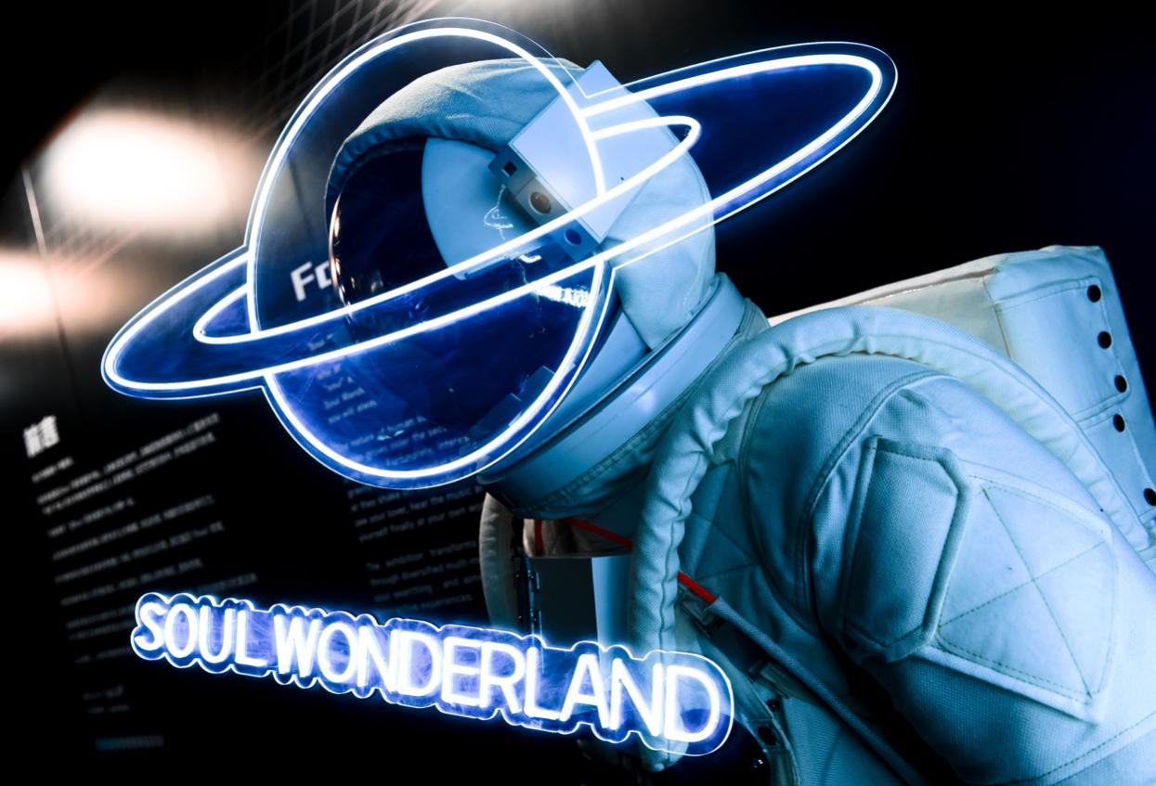
- 爆发期：全平台话题覆盖，#灵魂奇境艺术展，一起漫游星球
设置展览媒体日，在活动开幕前一天举行专业媒体场参观，邀请超过50家主流媒体线下深度体验艺术展，形成全平台媒体爆发型发传播，主要覆盖平台微信、微博、小红书、B站等。
同时站内持续发起#Soul灵魂奇境之旅互动话题，线上互动就有机会获得艺术展门票。
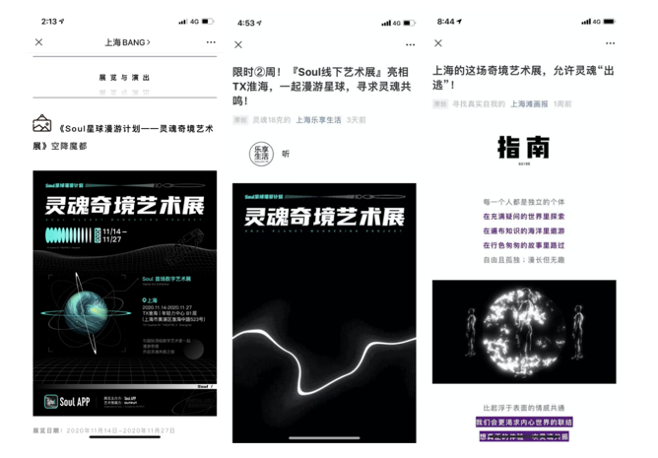
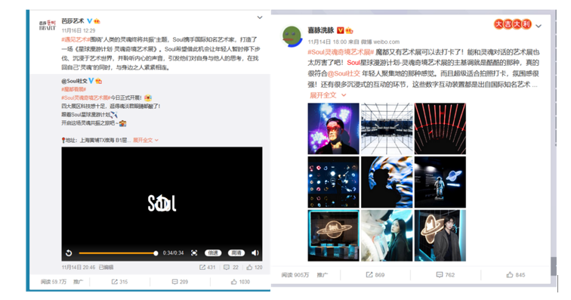
- 平稳收获：展期内内容持续发酵，KOL品牌口碑传播 。
为期14天的展览期限内，持续通过KOL的社交平台曝光，在Soul站内，晒观展照片还能领取艺术展周边，通过长效的UGC内容沉淀，达到项目的口碑传播属性。
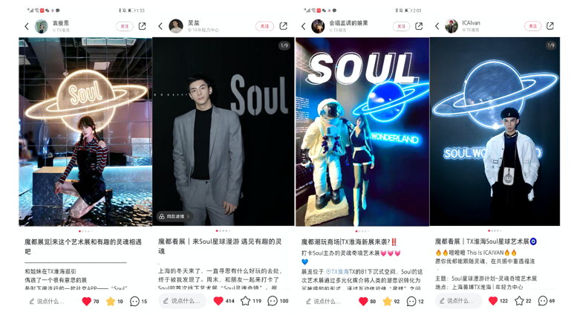
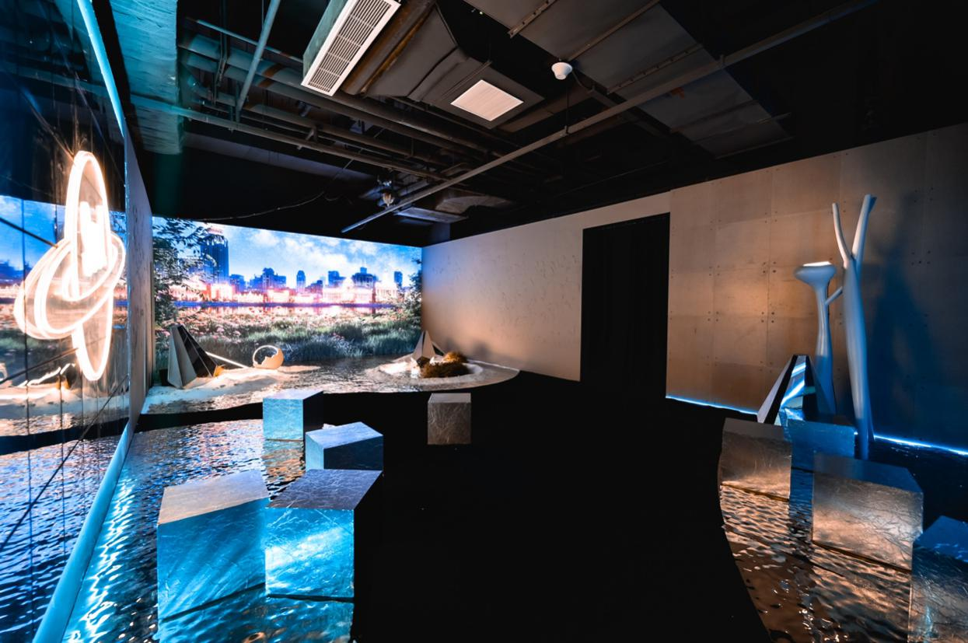

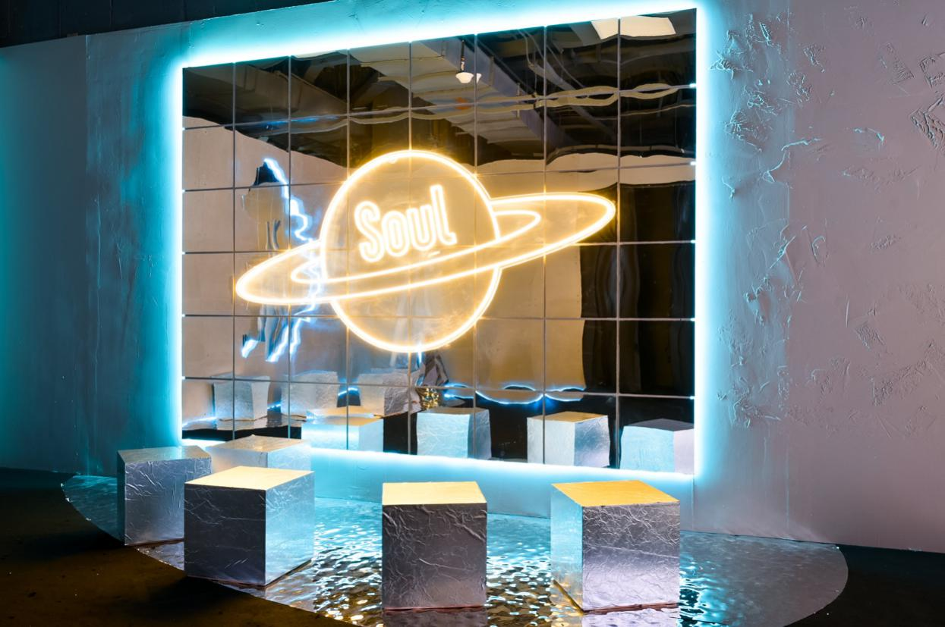
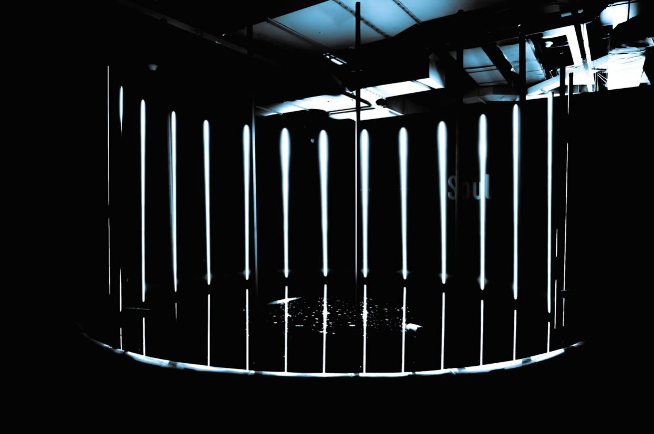

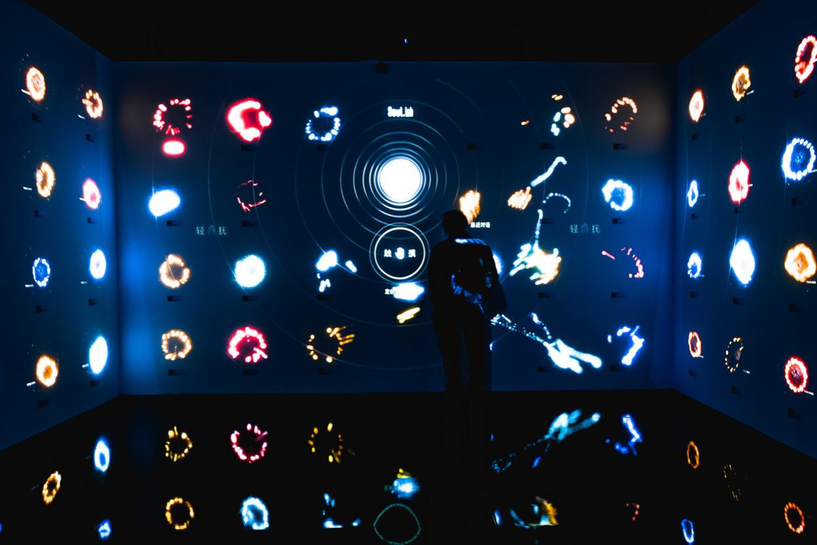
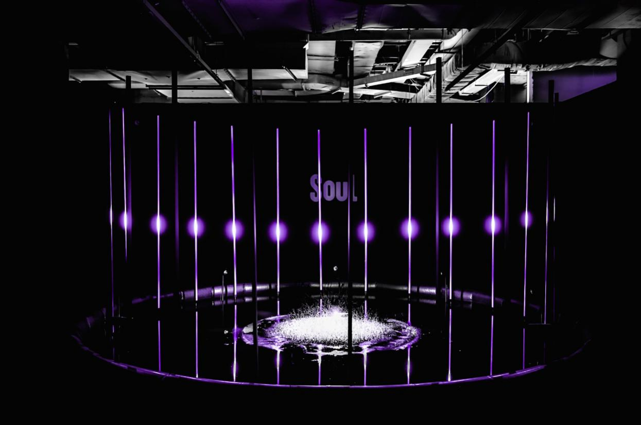

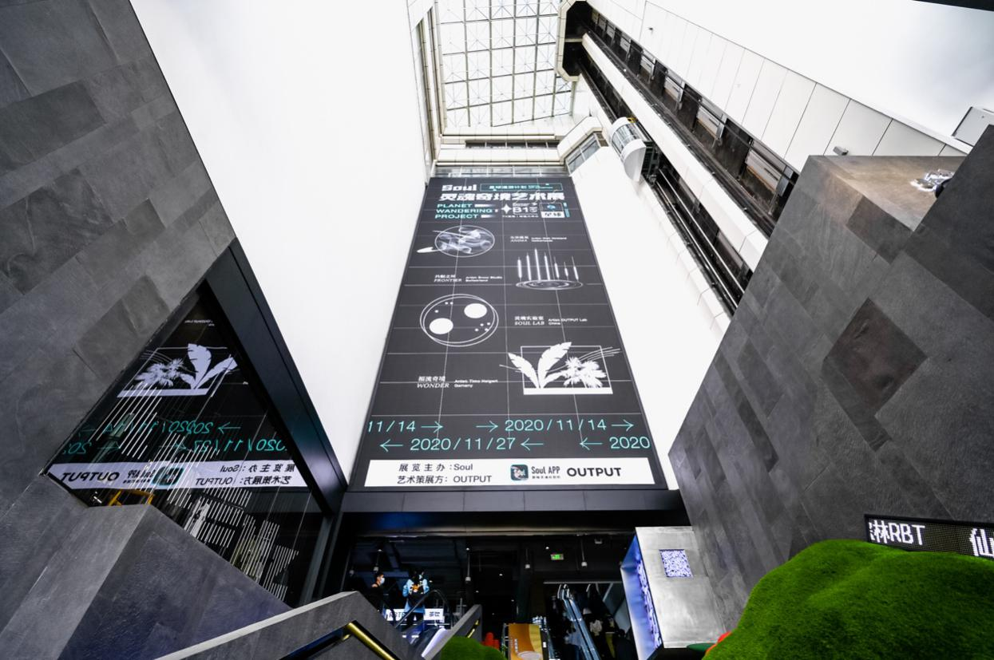
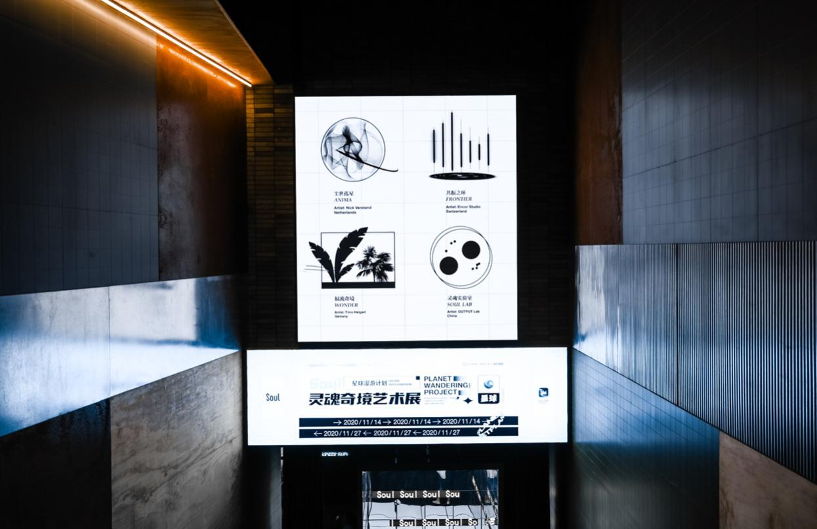

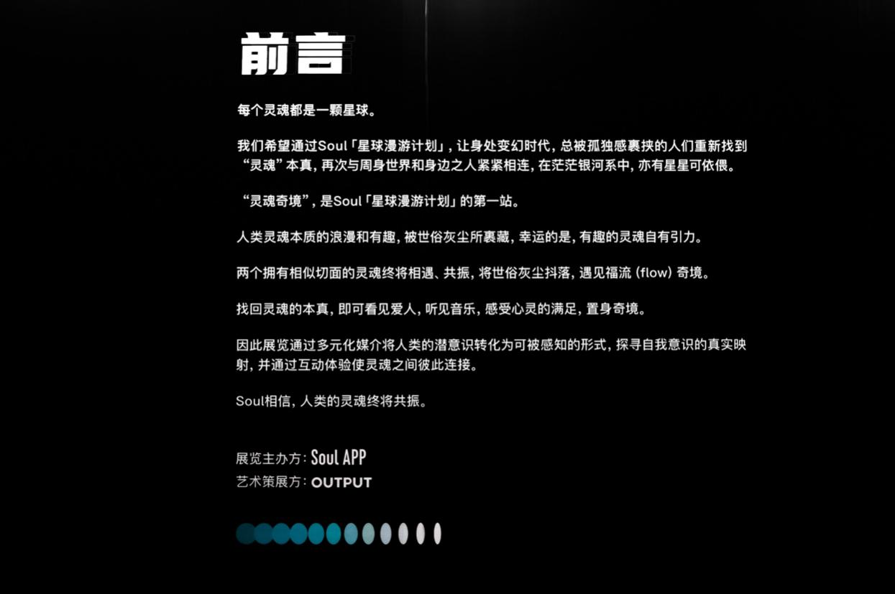
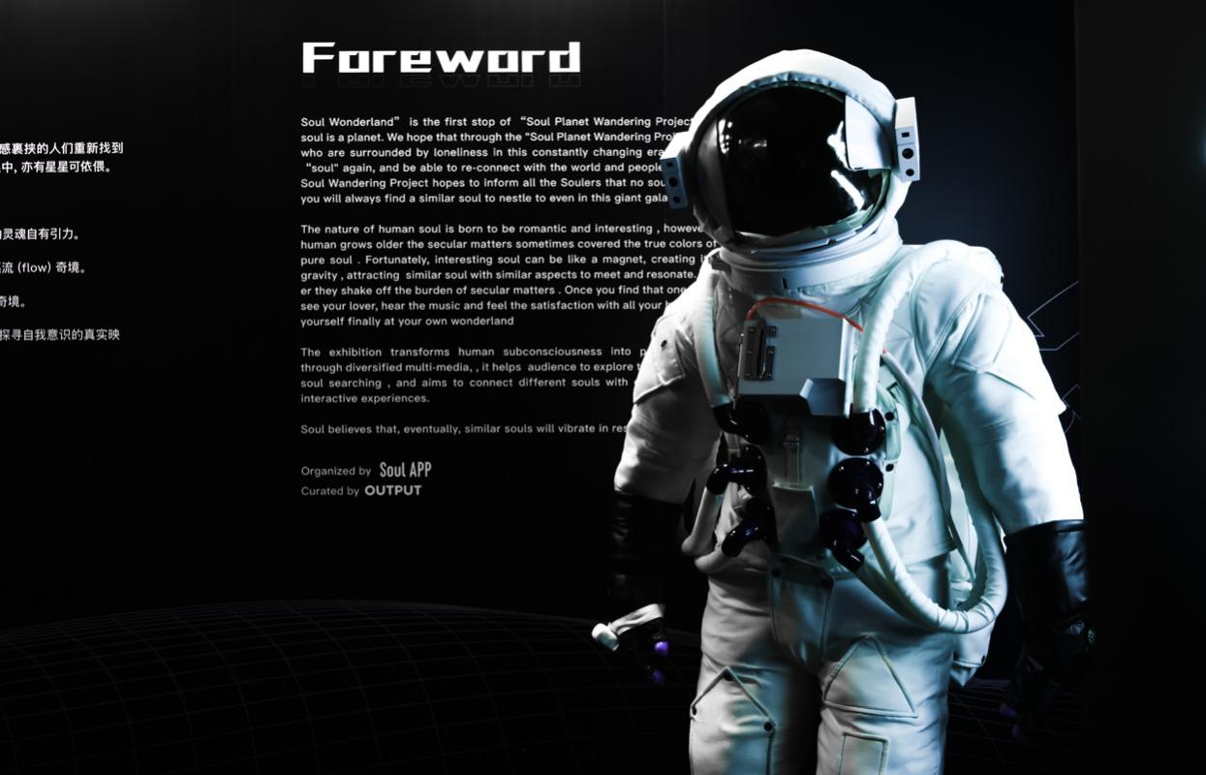
营销效果与市场反馈
项目整体曝光量1亿+，涉及平台微博、微信、小红书、抖音、以及其他平台联合曝光。14天3篇10万+爆款文章，对品牌价值持续输出。围绕Soul灵魂奇境艺术展项目共推出8篇深度新闻稿，发布172家媒体。
【媒体涵盖】官媒党媒、综合门户、上海地域、时尚、文化等频道，如新华网、新民网、央广网、人民日报海外网、南都娱乐周刊、时尚芭莎等。
百度网页/资讯首页搜索关键词“Soul”、“95后”、“张江集团”、“社会价值”等关键词稿件都有收录。各大主流自媒体平台搜索搜索关键词“Soul”也有收录。

